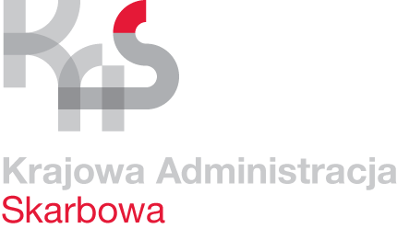 | Karta Usług | K-04/2
 | Zaświadczenie w sprawie podatku od spadków i darowizn | Obowiązuje od  01.11.2018 r.

Co chcę załatwić? | Uzyskać zaświadczenie stwierdzające, że nabycie tytułem dziedziczenia, zapisu zwykłego, dalszego zapisu, zapisu windykacyjnego, polecenia testamentowego, darowizny, polecenia darczyńcy, zasiedzenia, nieodpłatnego zniesienia współwłasności jest zwolnione od podatku od spadków i darowizn, podatek został zapłacony bądź zobowiązanie podatkowe wygasło wskutek przedawnienia.
Kogo dotyczy? | Dotyczy osób, które zamierzają zbyć składnik majątku lub jego udział, który wcześniej został przez nich nabyty w drodze dziedziczenia, zapisu zwykłego, dalszego zapisu, zapisu windykacyjnego, polecenia testamentowego, darowizny, polecenia darczyńcy, zasiedzenia, nieodpłatnego zniesienia współwłasności.
Wymagane dokumenty i opłaty? | - Wniosek o wydanie zaświadczenia  - Dowód uiszczenia opłaty za każde zaświadczenie w kwocie 17 zł na konto: Urząd Miasta w Starogardzie Gdańskim  Nr rachunku 94 8340 0001 0001 1400 2000 0001  - W przypadku wydania zaświadczenia dot. spraw, które zakończyły się 10 lat temu i wcześniej należy koniecznie dołączyć dokument potwierdzający nabycie składnika majątku będącego przedmiotem ubiegania się o wydanie zaświadczenia tj. prawomocne orzeczenie sądu – postanowienie, akt poświadczenia dziedziczenia, akt notarialny (zniesienia współwłasności, darowizny itp.)  - W szczególnych przypadkach mogą być wymagane dodatkowe dokumenty jak np.: wypis z rejestru gruntów, księgi wieczyste, dokumenty potwierdzające stopień pokrewieństwa, oświadczenia itp.
Miejsce złożenia dokumentów? | Wniosek o wydanie zaświadczenia można składać:  - w siedzibie Urzędu Skarbowego w Starogardzie Gdańskim, ul. Lubichowska 4 – Sala Obsługi Podatnika – Stanowisko numer 5  - za pośrednictwem operatora pocztowego  - elektronicznie, tj. za pośrednictwem platformy ePUAP
Sposób załatwienia sprawy? | Wydanie zaświadczenia lub odmowa wydania zaświadczenia wydana w formie postanowienia.
Jaki jest czas realizacji? | W terminie 7 dni od dnia złożenia prawidłowo wypełnionego wniosku.
Sposób odbioru zaświadczenia? | - osobiście lub przez inną osobę upoważnioną do odbioru przedmiotowego zaświadczenia (w przypadku pokrewieństwa dalszego niż rodzeństwo, rodzice, dzieci, wnukowie, dziadkowie należy uiścić opłatę w wysokości 17 zł na konto Urzędu Miasta w Starogardzie Gdańskim Nr rachunku 94 8340 0001 0001 1400 2000 0001)  - za pośrednictwem operatora pocztowego  - elektronicznie, tj. za pośrednictwem platformy e-PUAP
Informacje dodatkowe | Wszelkie informacje można uzyskać pod numerem telefonu 58/5611485 lub na stanowisku nr 5 na sali obsługi.
Akty prawne | - Ustawa - Ordynacja podatkowa  - Ustawa o podatku od spadków i darowizn  - Ustawa o opłacie skarbowej

